
2n DAW

Projecte 2
Agenda Sostenible Figuerenca


Autors: Ulises Gil Garcia i Joel Pages
URL de l’aplicació:
URL del repositori GitHub:

Índice
Anàlisi inicial 3
Descripció del projecte 3
Llista de coses per a l'aplicació: 3
Objectius 4
Requisits funcionals 4
Requisits no funcionals 5
Consideracions de disseny 5
Anàlisis de mercat 6
Aplicacions similars 6
Públic objectiu 7
Disseny de l’aplicació 7
Casos d’ús 7
Gestió de les dades 7
Informació de l’aplicació 7
Maquetes (Wireframes) 8
MockUp 8
Arquitectura de l’aplicació 9
Funcionalitats de l’aplicació 9
Entorn de desenvolupament 9
Entorn de producció 10
Conclusions 15
Millores 15
Conclusions 15
Bibliografia 16

Anàlisi inicial

Descripció del projecte
Descripció del projecte. Quin problema volem resoldre, quines necessitats tenim o ens ha plantejat el client. (mínim 20 línies).

El projecte té com a objectiu desenvolupar una aplicació web per gestionar esdeveniments sostenibles en una ciutat. Aquesta eina facilitarà la creació, visualització i gestió d’activitats amb un enfocament ambiental, promovent hàbits responsables entre els ciutadans i organitzadors d’esdeveniments. Actualment, es necessiten solucions que minimitzin l'impacte ambiental dels esdeveniments urbans i sensibilitzin la comunitat sobre la importància de la sostenibilitat. Els organitzadors podran crear esdeveniments amb criteris de sostenibilitat, com reducció de residus o mobilitat verda, i els usuaris podran inscriure’s, rebre notificacions i accedir a recursos educatius sobre els ODS.
Aquesta plataforma busca resoldre la necessitat d’una eina centralitzada per gestionar i promoure esdeveniments respectuosos amb el medi ambient, implicant tant a organitzadors com a ciutadans en la creació d’una ciutat més sostenible.

Llista de coses per a l'aplicació:

- Objectiu principal: Crear una aplicació web per gestionar esdeveniments sostenibles.
- Necessitats:
  - Facilitar la gestió d’esdeveniments respectuosos amb el medi ambient.
  - Sensibilitzar la ciutadania sobre sostenibilitat.
  - Connectar organitzadors i participants.
- Funcionalitats per als organitzadors:
  - Crear, editar i eliminar esdeveniments.
  - Filtrar esdeveniments per criteris de sostenibilitat.
  - Comunicar aspectes sostenibles dels esdeveniments.
- Funcionalitats per als usuaris:
  - Inscriure’s als esdeveniments.
  - Rebre notificacions i actualitzacions.
  - Accedir a recursos sobre els ODS.
- Promoció de la sostenibilitat:
  - Fomentar la reducció de residus i l’ús de transport sostenible.
  - Educació sobre les pràctiques sostenibles.
- Plataforma centralitzada: Solució digital per gestionar i visualitzar esdeveniments sostenibles.
- Sistema de recompenses: Incentivar la participació amb punts o recompenses per als usuaris.

Objectius
Quins objectius tenim? Quines funcionalitats ha de tenir, quins són els problemes que ha de resoldre?

Objectius del projecte
- Promoure la sostenibilitat en esdeveniments: Fomentar esdeveniments respectuosos amb el medi ambient, com la reducció de residus i l’ús de transport sostenible.
- Crear una plataforma centralitzada: Proporcionar una eina eficaç per visualitzar i gestionar esdeveniments sostenibles a la ciutat.
- Fomentar la participació ciutadana: Incentivar la inscripció i participació en esdeveniments a través de notificacions i un sistema de recompenses.

Funcionalitats de l'aplicació
- Visualització d’esdeveniments: Llistat d’esdeveniments amb filtres per sostenibilitat i mapa interactiu.
- Registre i perfil d’usuari: Inscripció a esdeveniments i creació d’un perfil amb historial d’activitats.
- Gestió per organitzadors: Eines per crear, editar i gestionar esdeveniments, incloent aspectes de sostenibilitat.

Problemes que ha de resoldre
- Falta de visibilitat dels esdeveniments sostenibles: No existeix una plataforma centralitzada per gestionar i promocionar esdeveniments responsables amb el medi ambient.
- Dificultats per gestionar la sostenibilitat: Els organitzadors necessiten eines per complir amb criteris ambientals i socials en els esdeveniments.
- Manca de motivació ciutadana per participar: És necessari un sistema que premiï la participació activa i la creació d’esdeveniments sostenibles.

Requisits funcionals
Enumeració de les funcionalitats que ha de tenir la nostra aplicació.

Requisits funcionals
- Visualització d’esdeveniments
  - Llistat de tots els esdeveniments disponibles a la ciutat.
  - Filtres per categories de sostenibilitat (ambiental, social, econòmica, etc.).
  - Mapa interactiu amb la ubicació i informació detallada de cada esdeveniment.
- Registre i perfil d’usuari
  - Opció per crear un perfil d’usuari amb dades personals.
  - Funció per inscriure’s als esdeveniments.
  - Historial d'esdeveniments als quals l'usuari ha assistit.
- Notificacions i actualitzacions
  - Notificacions per recordar als usuaris els esdeveniments als quals s’han inscrit.
  - Alertes per a nous esdeveniments sostenibles d’interès.
- Sistema de recompenses
  - Sistema de punts per la participació en esdeveniments sostenibles.
  - Recompenses per usuaris actius que organitzen o assisteixen a esdeveniments.
- Gestió d’esdeveniments per als organitzadors
  - Funcionalitat per crear, editar i eliminar esdeveniments.
  - Opció d’afegir informació sobre les pràctiques sostenibles implementades a l’esdeveniment (ús de materials reciclables, reducció de residus, etc.).
- Gestió de categories d’esdeveniments
  - Organitzar els esdeveniments per tipus de sostenibilitat (per exemple: esdeveniments ecològics, socials, zero residus, etc.).
- Panell d’administració
  - Gestió d’usuaris registrats, permisos i nivells d’accés.
  - Visualització d’estadístiques sobre la participació i l’impacte dels esdeveniments.
  - Monitoratge de l’assistència i el compliment de les pràctiques sostenibles en els esdeveniments.
- Eines educatives i recursos sobre sostenibilitat
  - Secció amb consells pràctics sobre com organitzar esdeveniments sostenibles.
  - Enllaços i recursos per aprendre sobre els ODS i les bones pràctiques ambientals.
- Integració amb xarxes socials
  - Opció per compartir esdeveniments en xarxes socials per augmentar la visibilitat i la participació.
  - Compartició de consells i recursos sobre sostenibilitat.

Requisits no funcionals
Quines característiques ha de tenir la nostra aplicació en funcionament, temps de resposta, disponibilitat …

- Rendiment i temps de resposta
  - Temps de càrrega inferior a 2 segons.
  - Capacitat per gestionar molts usuaris simultanis sense afectar el rendiment.
- Escalabilitat
  - Capacitat per augmentar automàticament la capacitat de la plataforma segons el creixement d’usuaris.
  - Base de dades escalable per gestionar un gran volum de dades.
- Compatibilitat i accessibilitat
  - Compliment de les pautes d’accessibilitat WCAG 2.1.
- Facilitat d'ús
  - Interfície intuïtiva i fàcil de navegar.
  - Disseny responsiu per a una bona experiència en qualsevol dispositiu.

Consideracions de disseny
En aquest apartat cal reflectir-hi decisions de disseny que s’han pres en el projecte.

Disseny responsiu i adaptable
  - Objectiu: Garantir una experiència d'usuari òptima en qualsevol dispositiu (mòbil, tauleta, ordinador).
  - Decisió: Es farà servir un disseny responsiu que s'adapti automàticament a diferents mides de pantalla mitjançant frameworks com Bootstrap o CSS Grid, per assegurar que l'aplicació sigui accessible i funcional a tots els usuaris.
- Interfície neta i minimalista
  - Objectiu: Crear una interfície fàcil de navegar i visualment atractiva.
  - Decisió: Utilitzar un disseny net per l’usuari. El menú serà senzill, amb opcions clares per a la visualització d'esdeveniments, registre i gestió, amb colors suaus i botons ben diferenciats.

- Enfocament en l’accessibilitat
  - Objectiu: Assegurar que l’aplicació sigui accessible per a totes les persones, incloses aquelles amb discapacitats.
  - Decisió: Implementar les pautes d'accessibilitat web (WCAG 2.1) per garantir que persones amb discapacitat visual, auditiva o cognitiva puguin fer un ús correcte de l’aplicació. Això inclou contrastos de colors adequats, text alternatiu per a imatges i navegació per teclat.
- Paleta de colors ecològica
  - Objectiu: Reforçar la temàtica ambiental de l’aplicació.
  - Decisió: Utilitzar una paleta de colors que evoqui la natura i la sostenibilitat, com el verd, el blau i el marró, per transmetre els valors de l’aplicació i garantir una sensació de tranquil·litat i coherència visual.
- Disseny per a usuaris no tècnics
  - Objectiu: Fer l’aplicació fàcil d’utilitzar per a tots els públics, incloent persones amb poc coneixement tecnològic.
  - Decisió: Prioritzar la simplicitat i la intuïció en el flux de navegació. Per exemple, formularis curts i senzills per a la inscripció a esdeveniments, i un sistema de notificacions clar i accessible.
- Facilitat d'ús en la creació d’esdeveniments
  - Objectiu: Fer que els organitzadors puguin crear i gestionar esdeveniments de manera senzilla.
  - Decisió: Dissenyar un formulari de creació d’esdeveniments amb camps clarament identificats i una estructura de passos guiat, permetent que els organitzadors puguin configurar les opcions de sostenibilitat de forma intuïtiva (per exemple, afegint opcions com "zero residus" o "transport sostenible").
- Sistema de recompenses visualment atractiu
  - Objectiu: Fomentar la participació amb un sistema de recompenses clar i atractiu.
  - Decisió: Utilitzar icones, distintius i una barra de progrés per mostrar als usuaris els seus punts i recompenses de manera visual i motivadora. Aquests elements es mostraran al perfil de l’usuari per mantenir-lo involucrat.

Anàlisis de mercat

Aplicacions similars
- Eventbrite
  - Descripció: Eventbrite és una plataforma de gestió d’esdeveniments que permet als organitzadors crear, promocionar i vendre entrades per a esdeveniments. Tot i que no està focalitzada exclusivament en la sostenibilitat, ofereix eines per gestionar esdeveniments i facilita la inscripció digital.
  - Diferència: Eventbrite no incorpora un enfocament específic cap a la sostenibilitat, ni ofereix funcionalitats per a promoure esdeveniments ecològics o sostenibles. La seva gran capacitat i versatilitat la fa ideal per a qualsevol tipus d’esdeveniment, però no es diferencia en aquest àmbit.
- Greencity App
  - Descripció: Aquesta aplicació és una plataforma dedicada a la sostenibilitat i la consciència ecològica. Permet als usuaris descobrir esdeveniments, activitats i iniciatives ecològiques dins de la seva ciutat.
  - Diferència: Tot i que es centra en l’aspecte ecològic, la seva funcionalitat és més limitada en termes de gestió d’esdeveniments per part dels organitzadors. No ofereix una plataforma robusta per a la creació, gestió o seguiment d’esdeveniments sostenibles de manera tan detallada com l’aplicació que s’està dissenyant.
- Ecoratio
  - Descripció: Ecoratio és una aplicació enfocada a ajudar les empreses i organitzadors d’esdeveniments a seguir pràctiques més sostenibles en els seus processos. Permet a les organitzacions mesurar l'impacte ambiental dels seus esdeveniments i donar consells per millorar.
  - Diferència: Aquesta aplicació està més orientada a empreses i grans esdeveniments, amb una anàlisi detallada de l’impacte ambiental. El seu enfocament no és tant en la gestió comunitària o la participació ciutadana com l’aplicació que es proposa.
- Meetup
  - Descripció: Meetup és una plataforma per organitzar i assistir a esdeveniments socials i professionals. Els usuaris poden crear grups d’interès i organitzar trobades. La plataforma està orientada a una gran varietat de temes, incloent grups de consciència ambiental i accions sostenibles.
  - Diferència: Meetup no es centra exclusivament en esdeveniments sostenibles i no ofereix eines específiques per a la creació d’esdeveniments ecològics. El sistema de notificacions i la gestió d’esdeveniments no té un enfocament directe cap a la sostenibilitat.

Públic objectiu
L'Agenda Sostenible Figuerenca està dirigida a un conjunt divers de persones que es preocupen pel medi ambient i volen contribuir a la sostenibilitat de la ciutat a través de la seva participació en esdeveniments ecològics. El públic objectiu es pot dividir en els següents grups:
- Ciutadans compromesos amb la sostenibilitat
  - Descripció: Persones que ja estan implicades en la protecció del medi ambient i volen participar en activitats i esdeveniments sostenibles per continuar contribuint a la seva ciutat. Aquest grup inclou tant joves com adults que busquen accions concretes per reduir el seu impacte ambiental.
  - Característiques:
    - Volen participar en esdeveniments ecològics (reciclatge, neteja de platges, activisme ambiental, etc.).
    - Estan interessats en aprendre més sobre pràctiques sostenibles.
    - Volen involucrar-se activament en la comunitat i promoure hàbits de vida més sostenibles.
- Famílies i grups educatius
  - Descripció: Aquest grup inclou famílies amb nens i grups educatius (escoles, instituts, centres juvenils) que volen fomentar la consciència ambiental des d’una edat primerenca. Busquen activitats educatives i recreatives relacionades amb la sostenibilitat per als seus fills i estudiants.
  - Característiques:
    - Interessats en activitats familiars o escolars sobre sostenibilitat.
    - Busquen activitats que impliquin educació ambiental i diversió per a nens.
    - Volen involucrar-se en iniciatives que fomentin valors ambientals i de respecte pel medi ambient des de petits.
- Organitzadors i entitats locals
  - Descripció: Inclou associacions, ONG i organitzacions comunitàries que organitzen esdeveniments sostenibles a la ciutat. Aquest grup busca una eina per gestionar, promocionar i coordinar els esdeveniments i activitats relacionades amb la sostenibilitat.
  - Característiques:
    - Necessiten una plataforma per gestionar esdeveniments i activitats ambientals.
    - Busquen crear una xarxa d'esdeveniments per connectar amb altres organitzadors i ciutadans.
    - Volen promoure les seves iniciatives a una audiència més àmplia i involucrar més persones en activitats sostenibles.

Disseny de l’aplicació

Casos d’ús
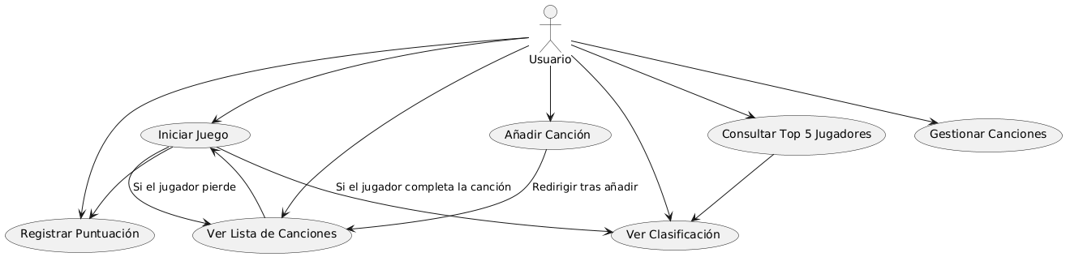

Gestió de les dades

Informació de l’aplicació
Breu descripció de quina informació ha de desar l’aplicació. També podem descriure quin sistema de bases de dades utilitzarem.

La informació que desa aquesta aplicació bàsicament serien les cançons que puja l’usuari, la portada i el txt. Després en el joc es guarden la classificació dels jugadores, la cookie que s’assigna a cada jugador, la puntuació i el nom de l’usuari. Tant la informació de les cançons com la informació del usuaris/rànquing es guarda en 2 fitxers JSON. En aquest projecte es la nostre «base de dades».

Maquetes (Wireframes)
Disseny de les diferents interfícies de l’aplicació.

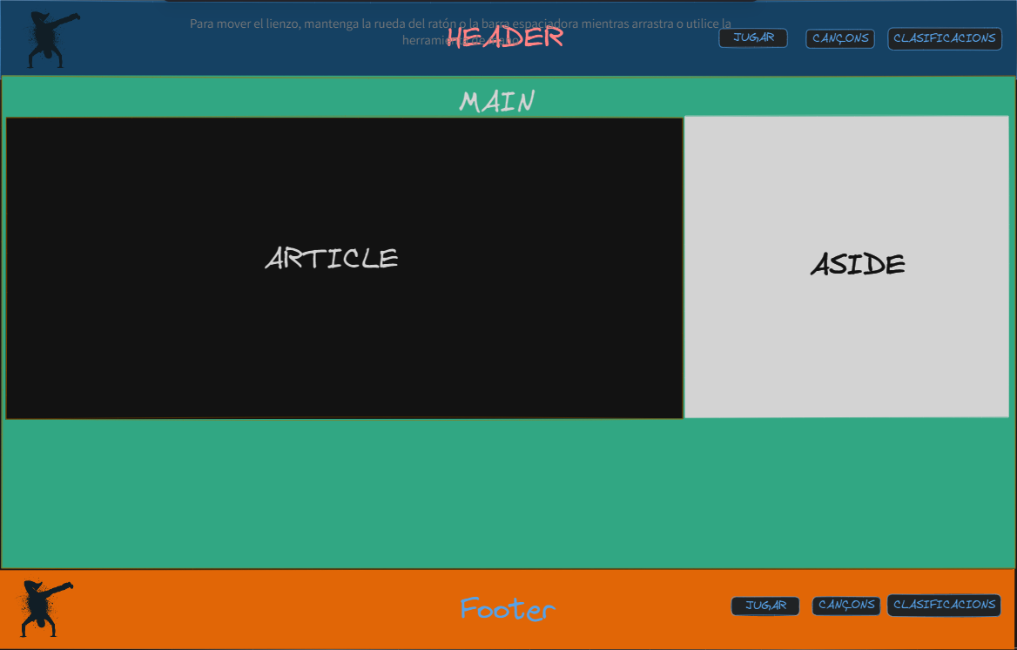
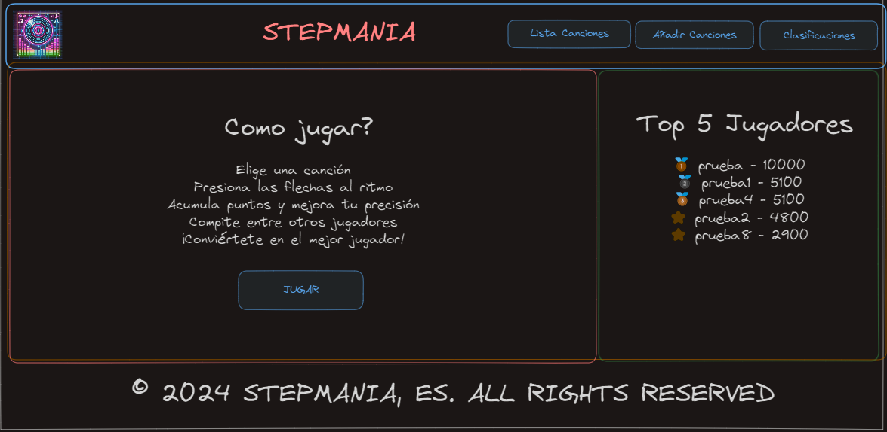
MockUp

Arquitectura de l’aplicació

Funcionalitats de l’aplicació
Descripció de la implementació de les principals funcionalitats de l’aplicació.

Aquest serien les principals funcions que he implementat en l’aplicació.

- Afegir cançó: els usuaris podran pujar les seves cançons amb format MP3 e inclòs utilitzar les de altres usuaris.
- Edició cançons: També podran esborrar les cançons o editar-les en cas de s’equivoquin posant algun fitxer o qualsevol nom.
- Jugar: podràs jugar amb qualsevol cançó e intentar superar a altres jugadors.
- Classificacions: si perds o acabes la cançó sortiràs a la pagina de classificació on podràs veure la teva puntuació i la dels de més.
- Fitxer TXT: A l’hora de pujar la cançó has de pujar un txt amb un format específic on aquest serà les quantitats de fletxes i amb el ritme que apareixen i desapareixen.

Entorn de desenvolupament
Quin és l’entorn de desenvolupament que heu fet servir, breu manual per poder configurar un entorn de desenvolupament equivalent.

He utilitzat 3 eines per poder fer aquest projecte que són:

- Editor de codi: Per programar el projecte, he utilitzat Visual Studio Code com a editor principal. Ofereix múltiples extensions i eines que faciliten la programació i depuració del codi.

- Servidor web local: Per veure els canvis en temps real, he utilitzat un servidor web local llançat mitjançant la comanda de PHP: php -S localhost:8080. Aquesta opció permet provar les funcionalitats del projecte mentre es desenvolupa.
- Control de versions: Per gestionar diferents versions del codi, he utilitzat Git com a sistema de versions. Això m'ha permès tenir un control complet sobre les modificacions i revertir canvis si fos necessari.

Entorn de producció
Quin és l’entorn de producció? Com està configurat? Instruccions per posar en marxa un entorn de producció per l’aplicació.

Iniciem la màquina a l’Isard. Activem la VPN del servidor des de WireGuard per poder accedir a la màquina d'ISARD des de SSH.
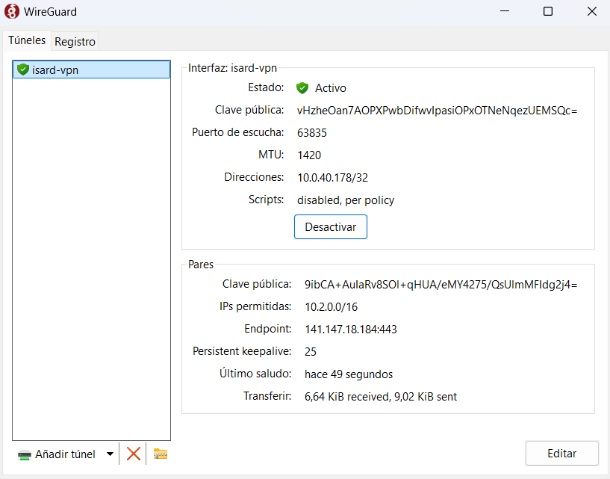
Instal·lem el servidor SSH, iniciem el servei i l’habilitem perquè s’activi automàticament a l’hora d’encendre la màquina.
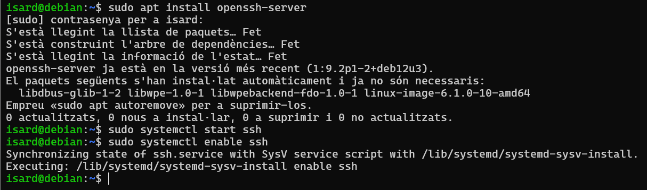
Instal·lem el Firewall UFW i l’habilitem.
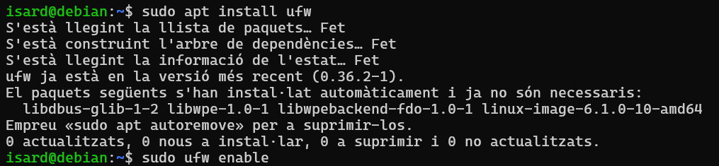
Habilitem con ufw els ports de SSH i HTTP.
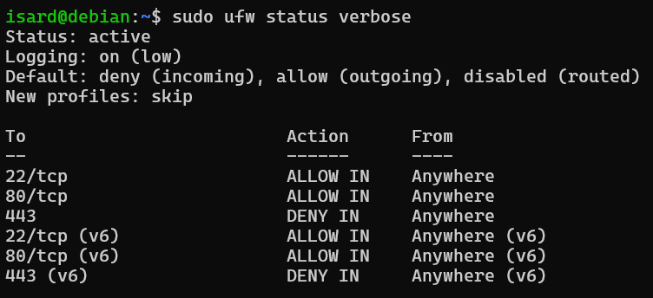
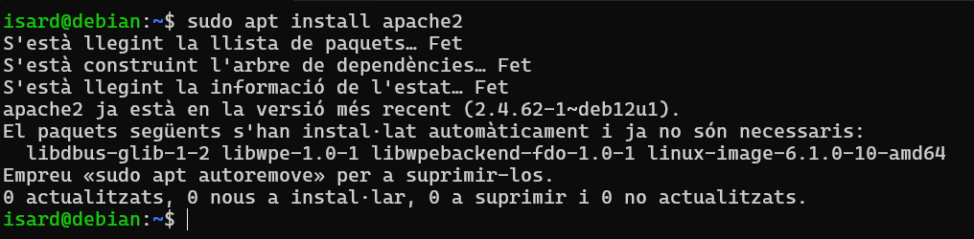
Instal·lem el servei web d’Apache.

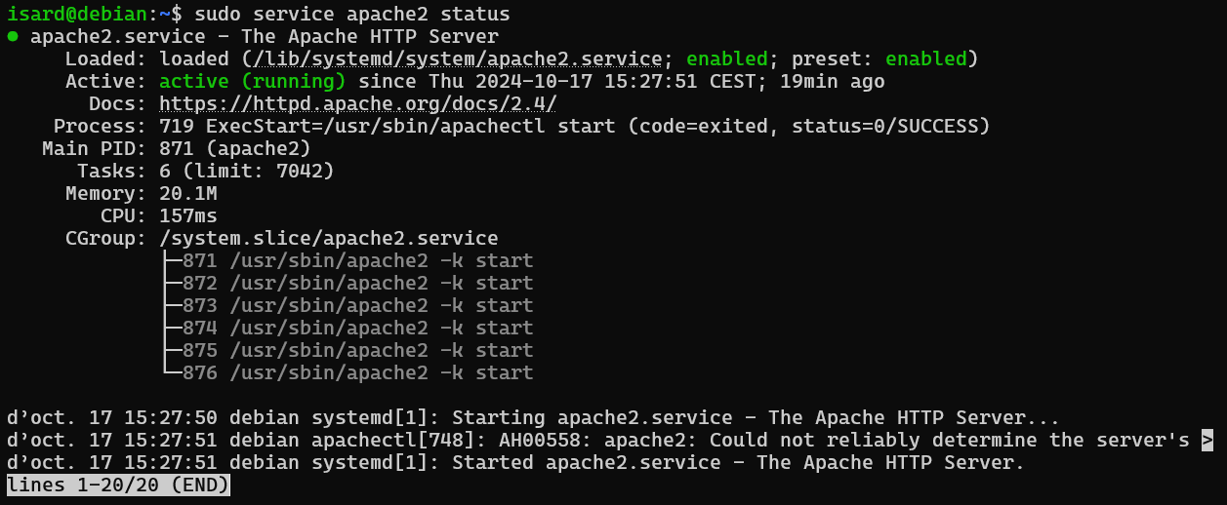
Comprovem que el servei està activat.
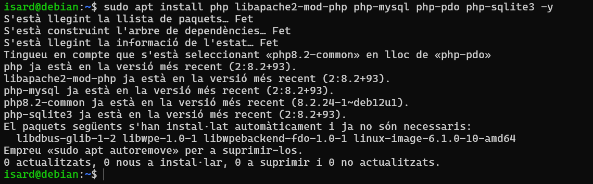
Instal·lem el PHP perquè funcioni tot correctament.
Editem el dir.conf i movem al primer l’index.php.
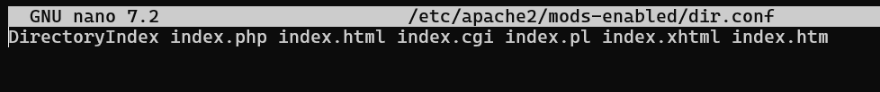
Comprimim la carpeta del projecte i la pugem al servidor.
Descomprimim la carpeta, movem els arxius a /etc/www/html. Canviem els permisos a 755, l’usuari i grup propietari a www-data.
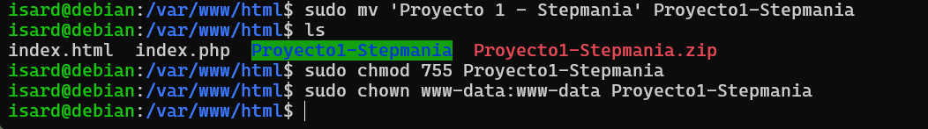
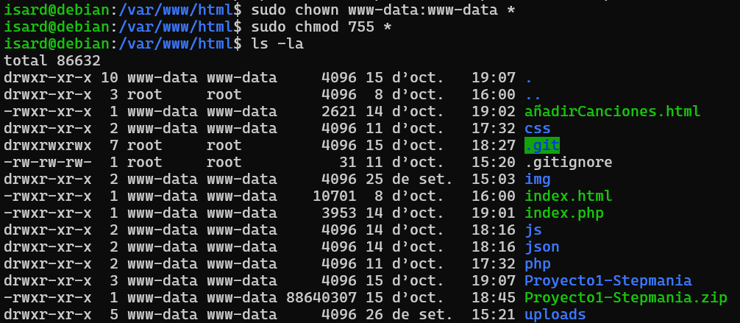
Si ho comprovem podem veure que tot és correcte.
Editem l’arxiu php.ini a la ruta /etc/php/8.2/apache2/ on canviem 2 paràmetres: “upload_max_filesize” i “post_max_size”. Guardem els canvis i reiniciem l’Apache.
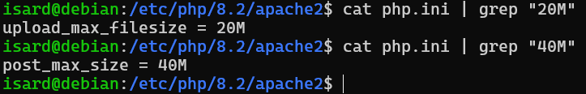
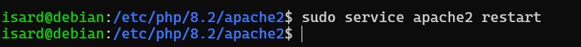
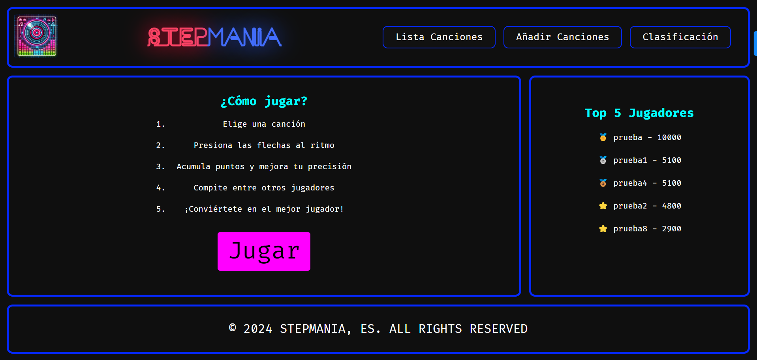
Accedim a la IP de la màquina per comprovar que la pàgina es pot utilitzar igual que quan la executem en local.

Conclusions

Millores

En cas de disposar de més temps o recursos quins millores o noves funcionalitats afegiríeu al projecte.

Afegiria que sortissin més d’una fletxa a l’hora per més dificultat en els nivells ja que segons el TXT que posi l’usuari pot arribar a ser complicat.

Posaria que alguna API o tecnologia pogués llegir el ritme de la cançó i creés el seu propi TXT.
Com altre millora posaria que en cada cançó es pogués posar la dificultat que vulguis només seleccionant un botó i que ja canvii la dificultat de manera automàtica segons el TXT.

Conclusions

El projecte és un gran repte, especialment en termes d'implementació del joc i la interacció amb els usuaris. Un dels aspectes més complexos és la creació d'un sistema de joc basat en fletxes i ritme, ja que requereix una sincronització entre la música i les accions de l'usuari. En general qualsevol característica del joc ha sigut un repte gran ja que al ser el primer projecte són moltes coses noves i molt de cop.

Un altre desafiament és el disseny de la interfície. A mesura que avançava el desenvolupament, es va realitzar el disseny amb estils de neó inspirats en jocs com Osu i el Piano Tiles. Trobar la paleta de colors adequada, així com una tipografia que reforcés l'estètica del joc, va ser una tasca que va requerir alguns dies fins a arribar a un resultat realment satisfactori.

Bibliografia

- ChatGPT
- FreeCodeCamp
- TutorialSpoint
- StackOverflow
- W3Schools

